[🏢업무 매뉴얼] 뉴스레터 HTML 변환 요청

1. 개요
- 목적: 제작 완료된 뉴스레터(커버 및 내지)를 HTML 이메일 형태로 변환하기 위해 IT 운영센터에 작업을 요청합니다.
- 선행 작업: 뉴스레터 커버(Cover) 및 내지(Inner) 디자인/편집이 최종 완료된 수요일 이후에 진행됩니다
- 툴 : Constant Contact(이미지 호스팅),, 파워포인트(링크 지정), KIWI(SR 요청)

큰 틀은 아래와 같습니다!
뉴스레터 이너 및 커버 페이지 완성 >
콘스탄트 콘택트에 뉴스레터 내지 pdf 파일 업로드 >
PDF 파일을 PNG 파일로 변환> KIWI 업무 포털 접속 >
좌측 메뉴바의 SR 요청>
HTML 수령 후 명단 최신화 >
발송 예약

2. 사전 준비 (파일 정리)
SR 요청을 하기 전, 아래 3가지 형태의 파일이 준비되어야 합니다.
내지(이너) 및 커버 페이지를 우선은 한글에서 PDF 파일로 변환
- 내지 PDF (Inner Pages): Constant Contact 업로드용 (링크 생성용)
- 커버 PDF (Cover Pages): 기록 보관용 원본
- 커버 PNG 이미지 (Cover Images): PDF 커버를 이미지(PNG)로 변환한 파일 (보통 5장 내외)
  - Tip: HTML 팀에서 이미지를 잘라서 코딩하므로 고화질 PNG로 변환 필수. (캔바 사용하시면 됩니다)

Step 1. Constant Contact에 내지(Inner) 업로드 및 링크 생성
뉴스레터의 '본문(내지)'은 용량이 크기 때문에 메일에 직접 첨부하지 않고, 링크를 통해 열람하도록 설정합니다.
- Constant Contact 로그인 후 좌측의 [Assets] > [Library] 로 이동합니다.
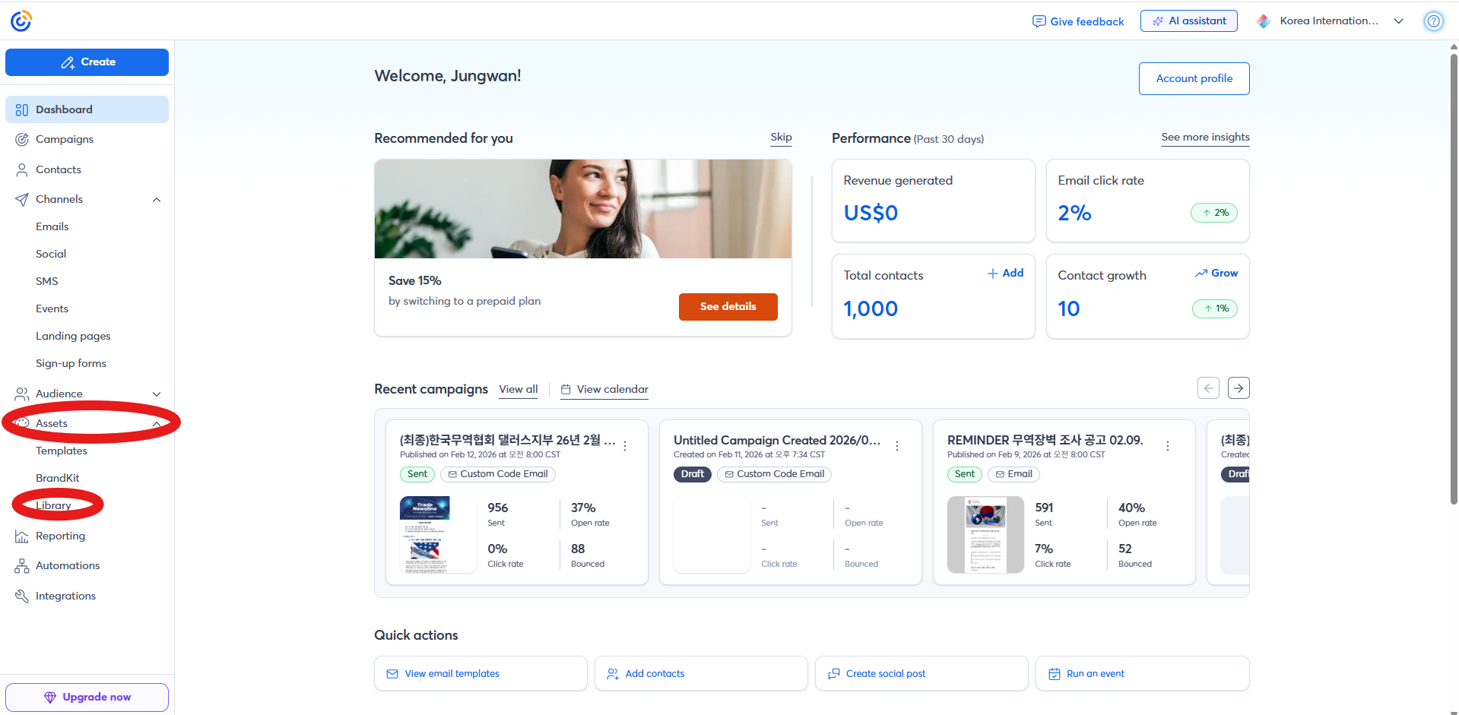
- 우측 상단의 [Upload] 버튼을 클릭하여 완성된 '뉴스레터 내지 PDF' 파일을 업로드합니다.
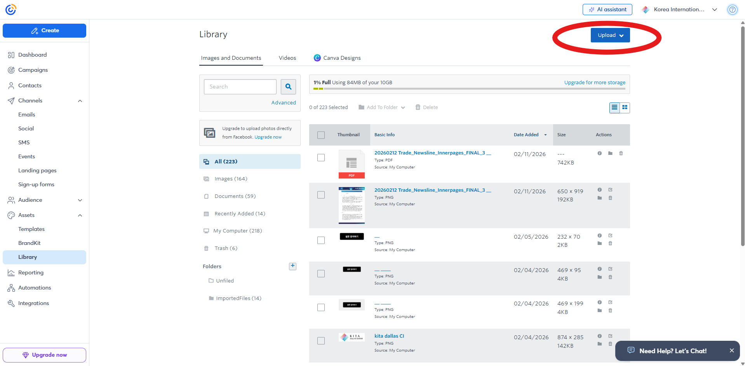

- 업로드된 파일을 클릭하여 상세 정보를 엽니다.
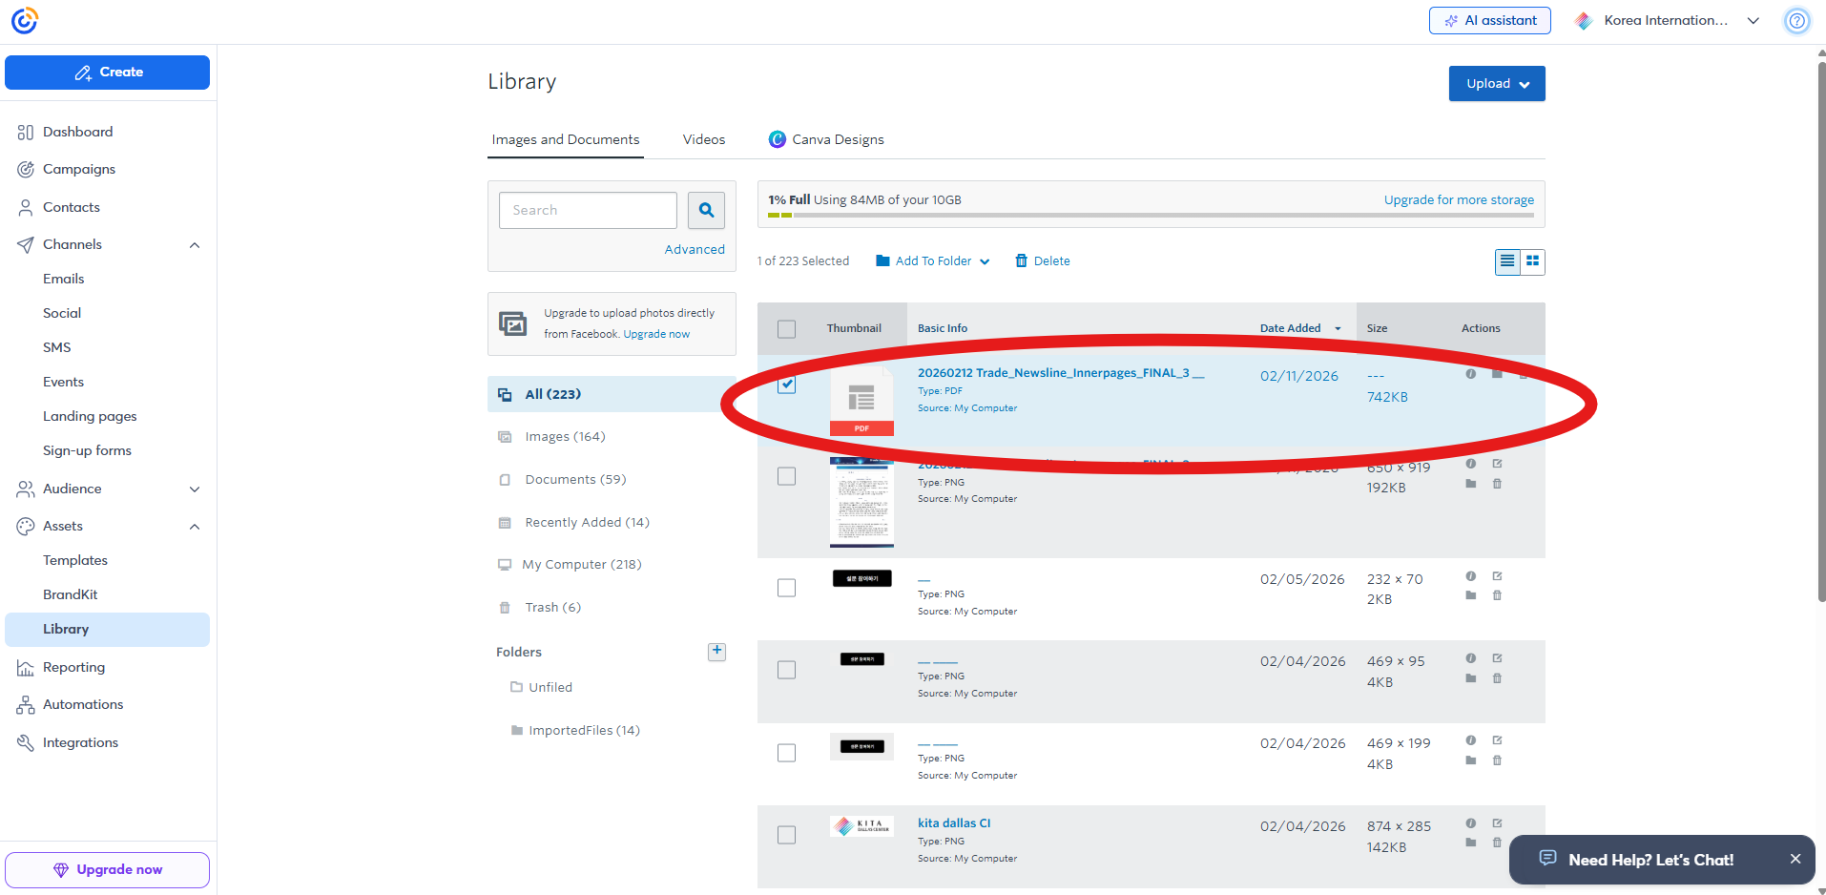
- File URL 항목에 있는 주소(Link)를 복사해 둡니다.
- 이 링크가 뉴스레터 커버를 클릭했을 때 내지로 이동시켜주는 연결고리가 됩니다.
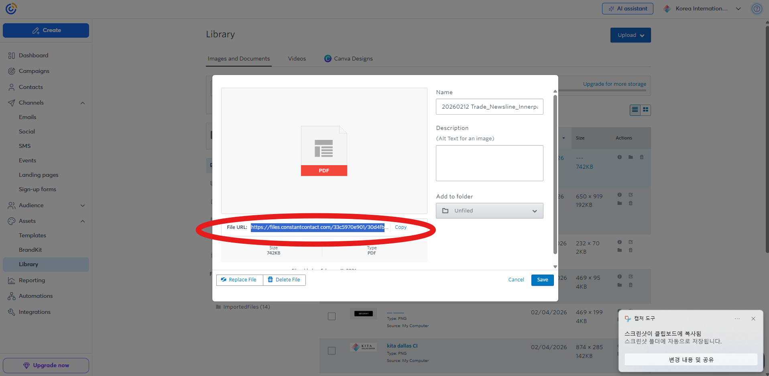

Step 2. 하이퍼링크 가이드(PPT) 수정
IT 운영센터 작업자에게 "어디를 클릭하면 어디로 이동하는지" 알려주는 작업지시서(PPT)를 수정합니다.
- HYPERLINK_vol.20XX_XX(Final).pptx 파일을 엽니다.
- 붉은 색으로 표시한 부분에 Step 1에서 복사한 Constant Contact File URL을 붙여넣습니다.
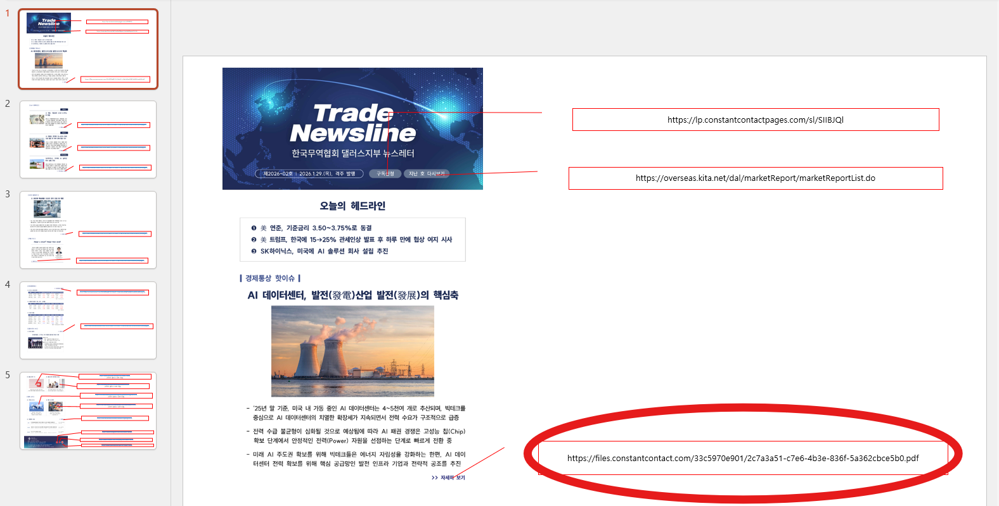
- ★주의사항 (매우 중요):
  - URL 뒤에 붙어 있는 #page=2, #page=3 등의 파라미터는 절대 지우지 마세요.
  - PDF 파일이 열릴 때 특정 페이지로 바로 이동하게 하는 기능니다.
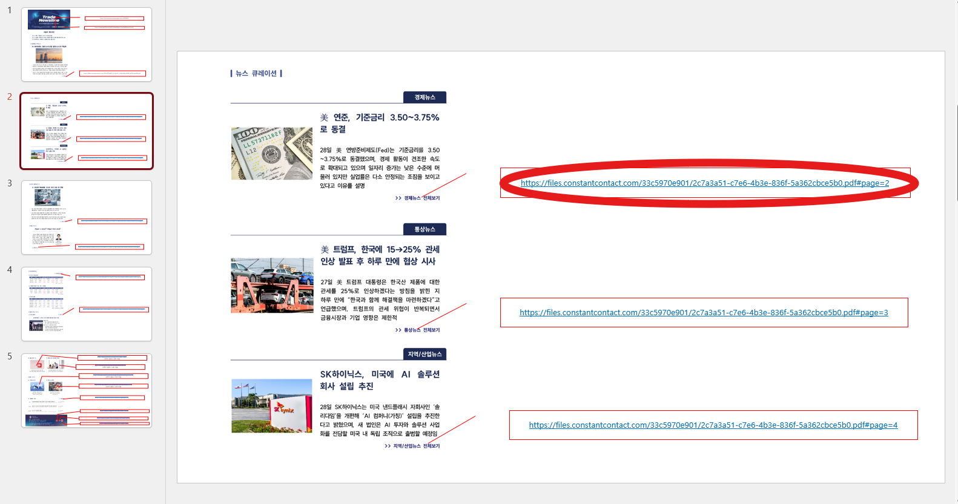

Step 3. KIWI 포털 SR 요청 작성
- KIWI 접속 > 좌측 메뉴바의 [SR요청] 클릭 > [신규요청] 클릭
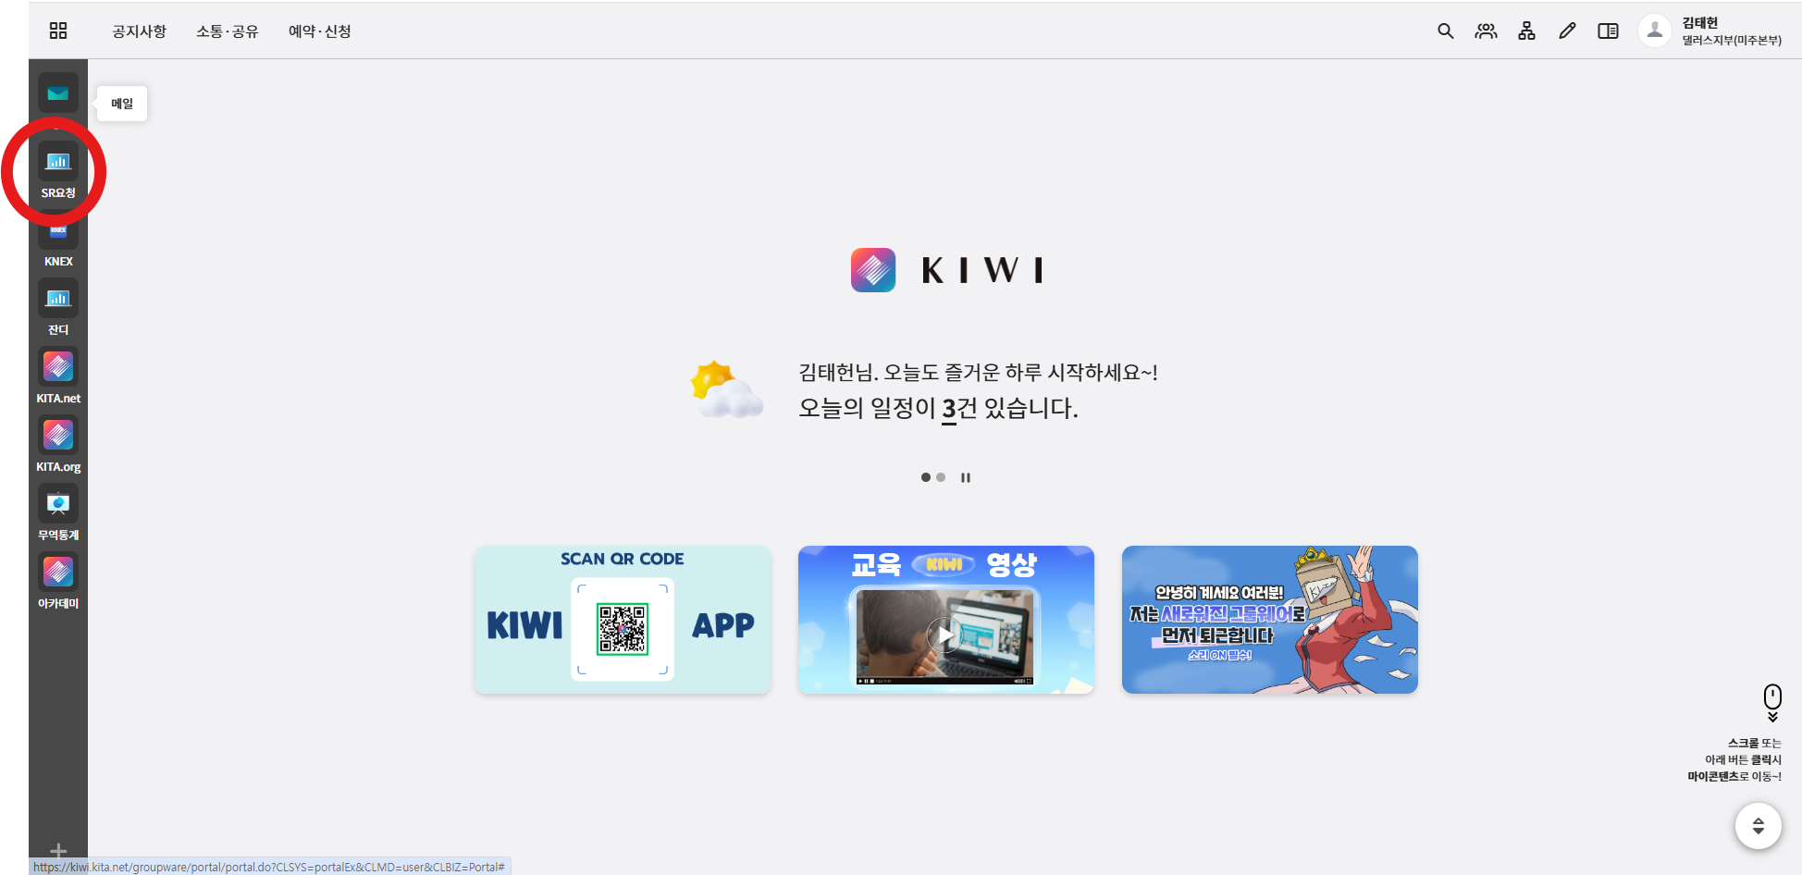
- 이전 요청 내용을 참고하시려면 요청리스트 확인
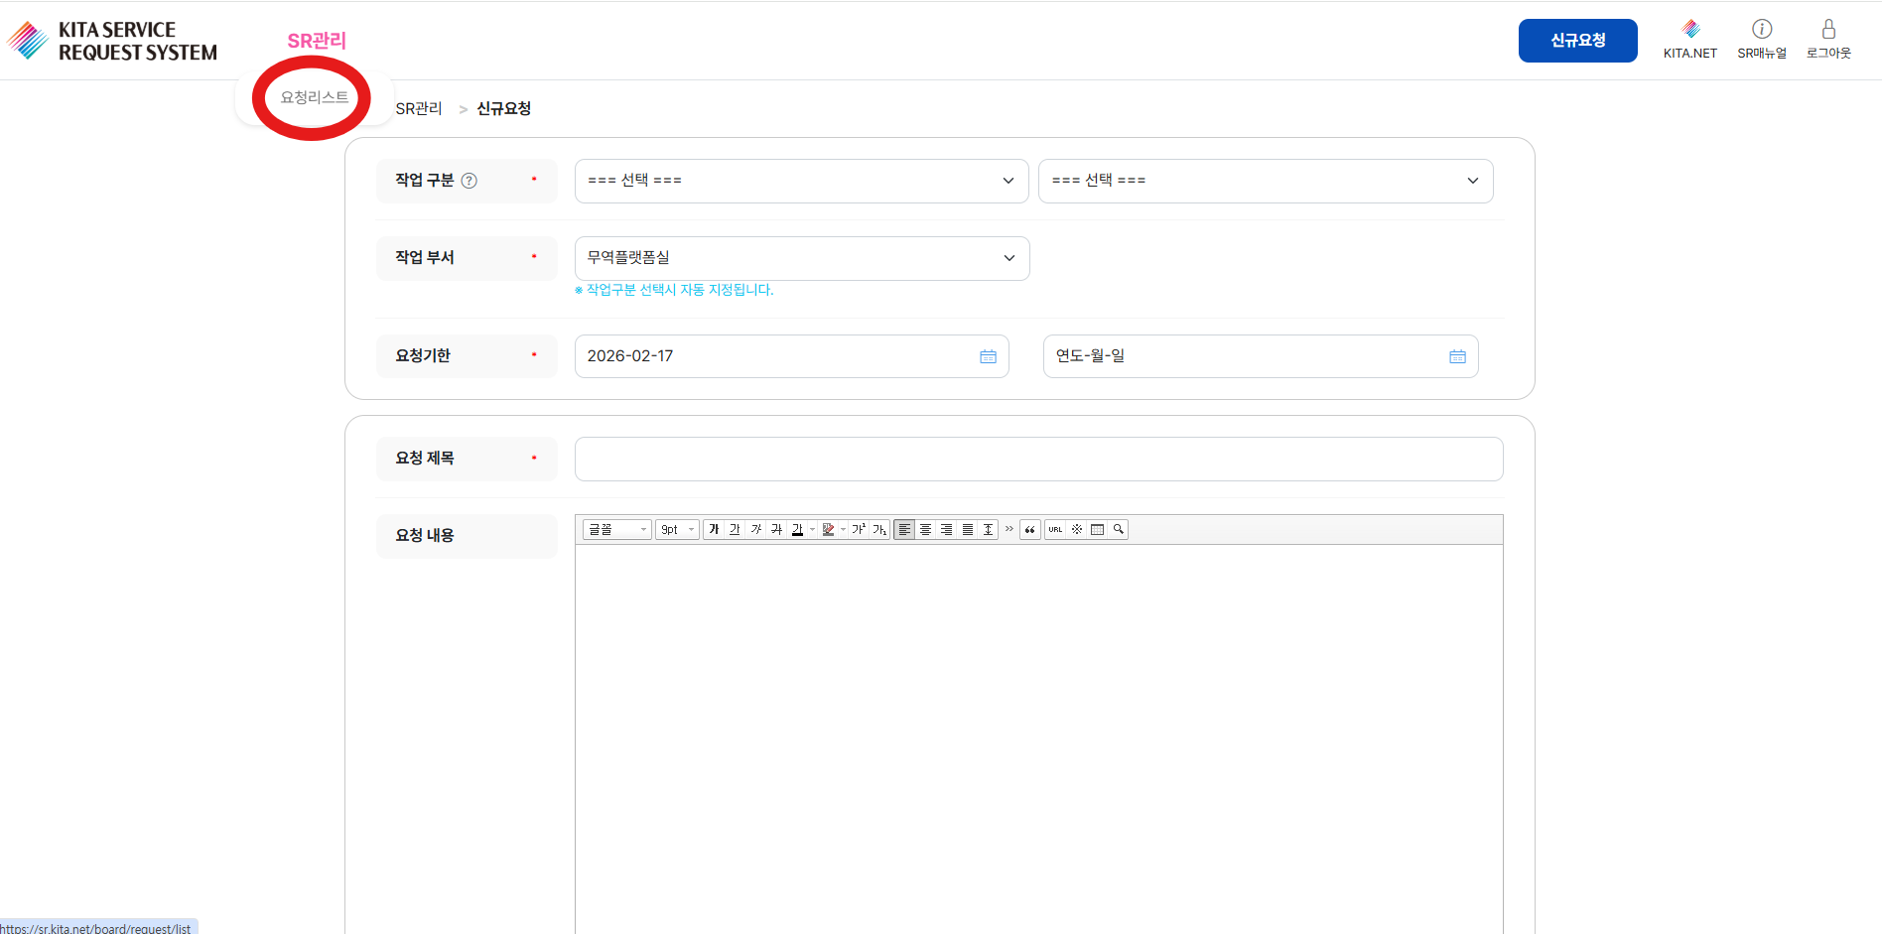
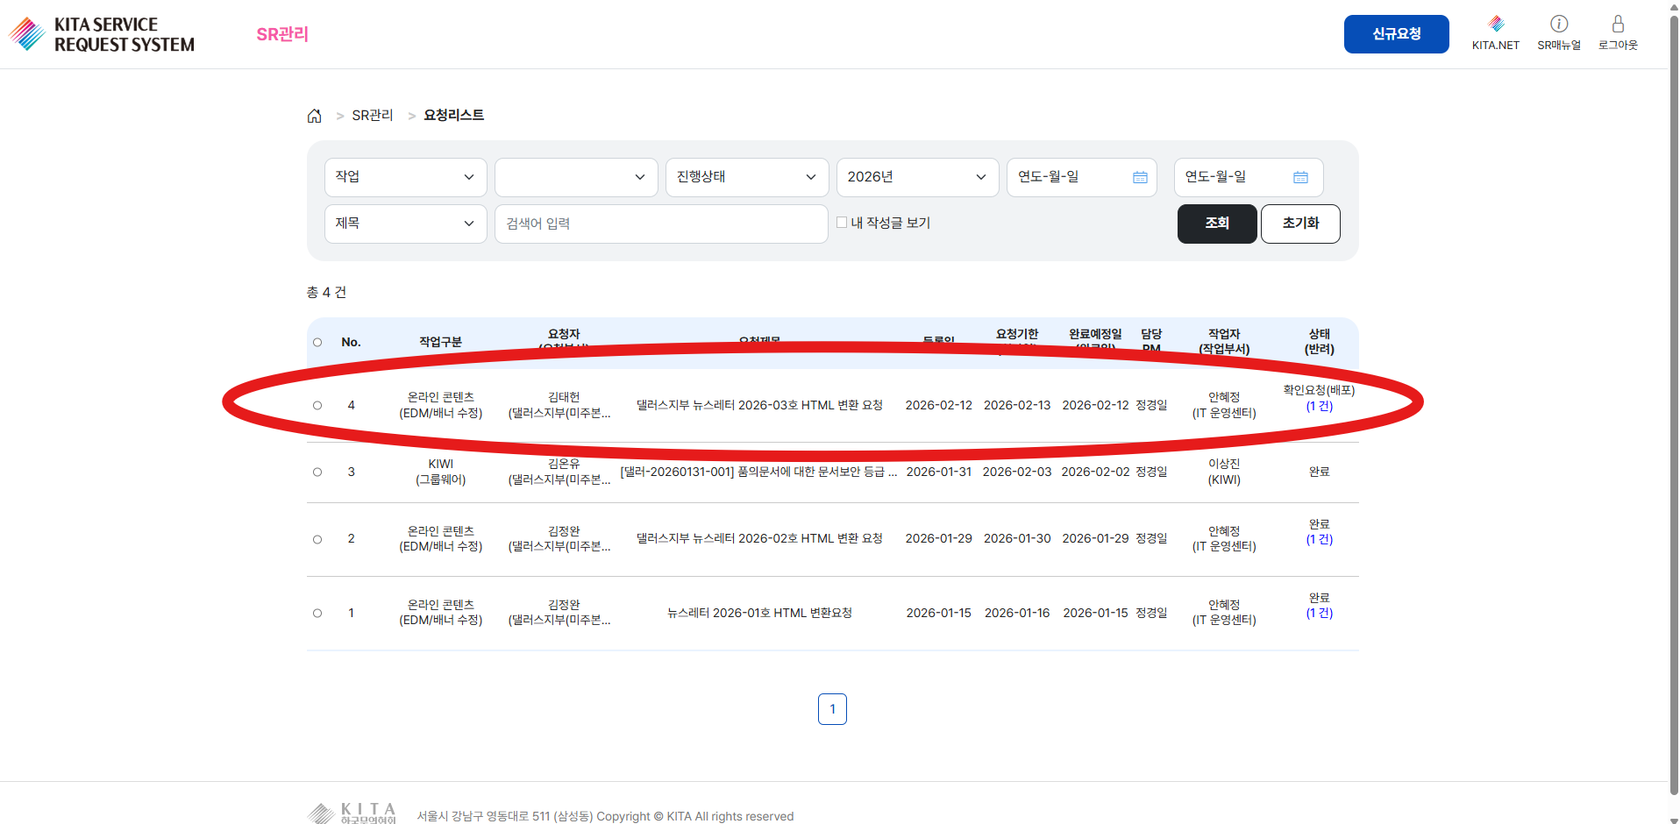
- 아래의 사안을 참고하시어 SR 요청을 작성합니다.
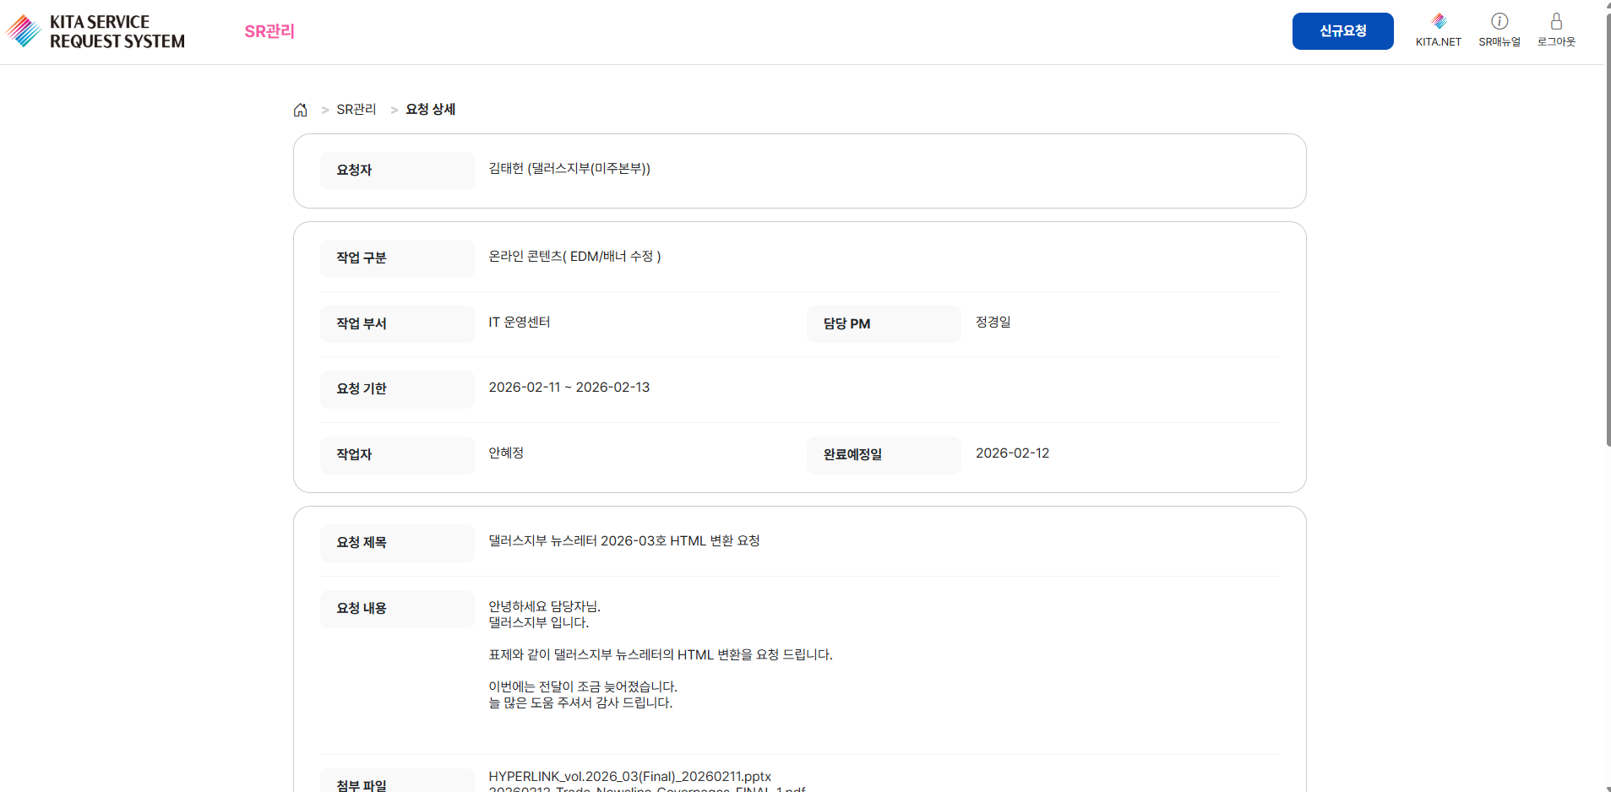
항목 | 입력 내용 | 비고
작업 구분 | 온라인 콘텐츠 (EDM/배너 수정) | (지정 필수)
작업 부서 | IT 운영센터 | (지정 필수)
담당 PM | 정경일 | (지정 필수)
작업자 | 안혜정 | (지정 필수)
요청 기한 | 접수일로부터 +2~3일  (당일 접수는 불가) | 예: 2026-02-11 ~ 02-13  *금방 작업해주시기는 하나, 시차 고려할 것!
요청 제목 | 댈러스지부 뉴스레터 20XX-XX호 HTML 변환 요청 | 호수(Vol) 확인 필수

- 요청 내용 (예시):안녕하세요 담당자님. 댈러스지부입니다.
표제와 같이 댈러스지부 뉴스레터의 HTML 변환을 요청 드립니다.
[특이사항 있을 시 추가로 기재]
늘 많은 도움 주셔서 감사드립니다.

Step 4. 파일 첨부 및 최종 접수
작업자가 HTML 코딩을 할 수 있도록 모든 소스 파일을 첨부합니다.
[필수 첨부 파일 목록]
- 가이드 PPT: HYPERLINK_vol.20XX_XX(Final).pptx (링크 수정 완료본)
- 커버 PDF: ..._Coverpages_FINAL.pdf
- 커버 이미지(PNG):
  - ..._Coverpages_FINAL_1.png
  - ..._Coverpages_FINAL_2.png
  - ..._Coverpages_FINAL_3.png
  - ..._Coverpages_FINAL_4.png
  - ..._Coverpages_FINAL_5.png
모든 파일이 첨부되었는지 확인 후 [저장/요청] 버튼을 누르면 완료됩니다.

Step 5. 파일 첨부 및 최종 접수HTML 수령 후

명단 최신화 + 발송 예약

